销售客户添加操作说明

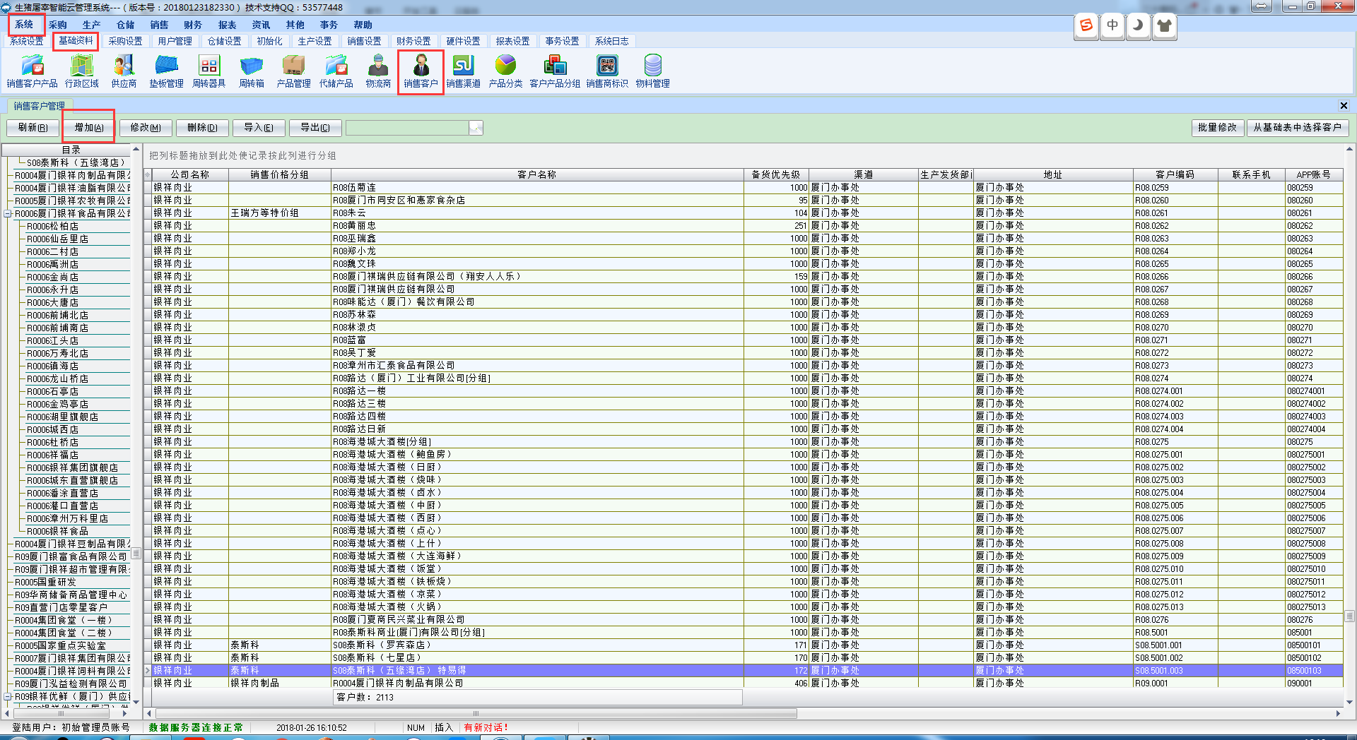

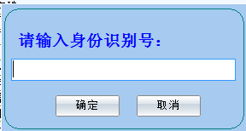

唯一不重复，头部标识YXKH，，数字按已有数字升序添加。身份识别号确定生成后不能修改。

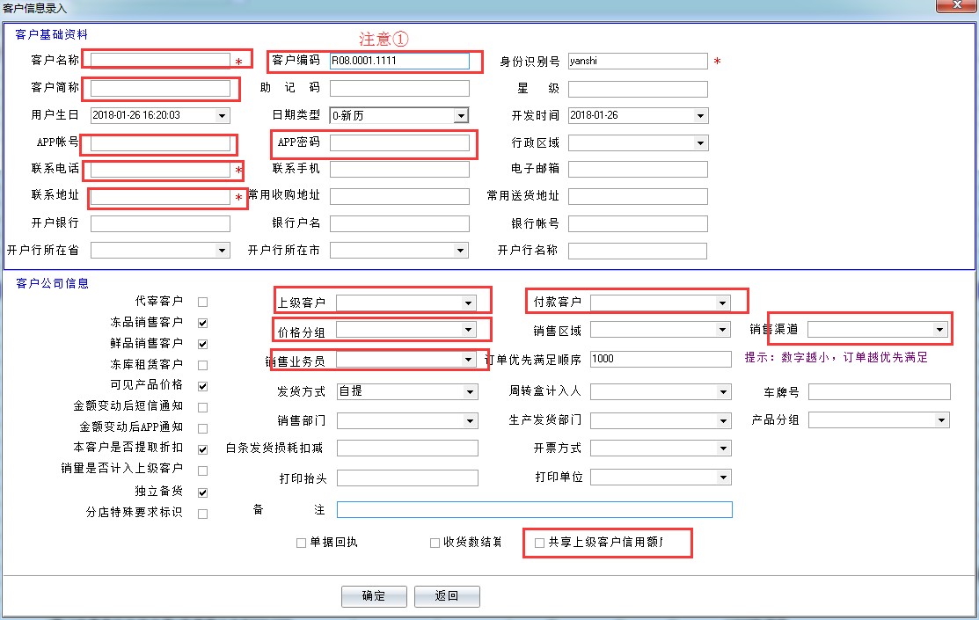

填写客户基础信息，客户名称在k3名称基础上加入区分食品和肉业客户的前缀“S”或者“R”，设置客户简称。客户编码在K3客户编码的基础上加入区分食品和肉业客户的前缀“S”或者“R”，APP账号在K3客户编码的基础上去掉“.”,APP密码默认设置123456。维护上级客户，付款客户填写客户本身，选择业务员及销售渠道。选择是否共享上级客户信用额度。

注意①：客户编码在首次建立时可以修改，确定保存后无法进行修改。

1. APP客户权限设置

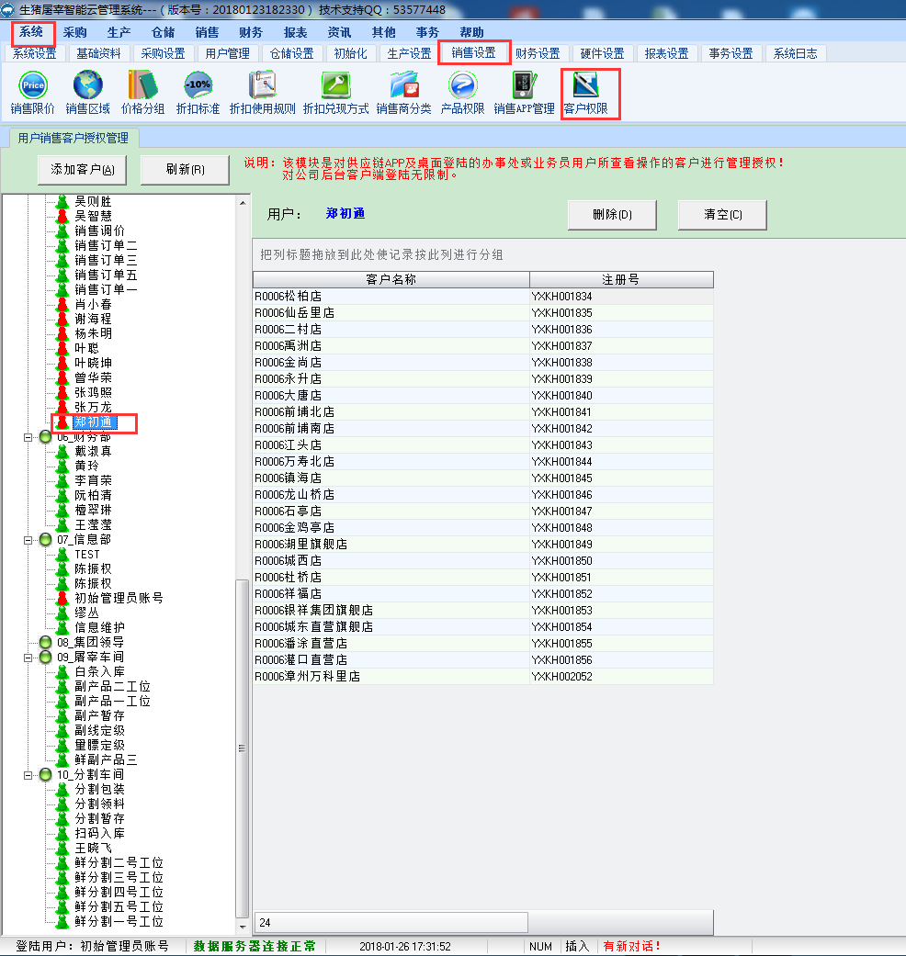

选中要分配权限的客户，对当前已分配权限下的客户进行管理。

要分配新客户至权限下，点击添加客户。

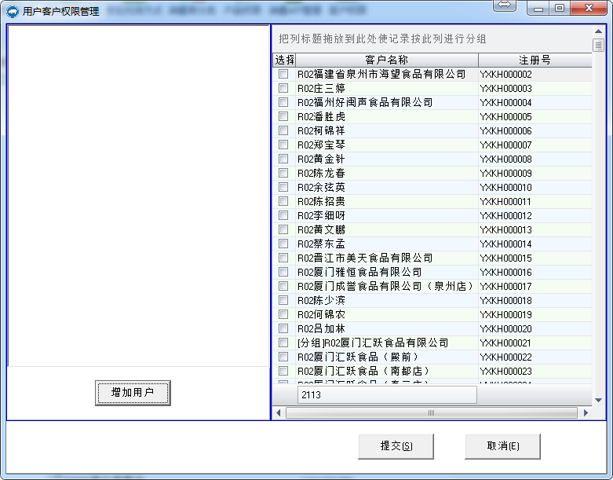

增加用户

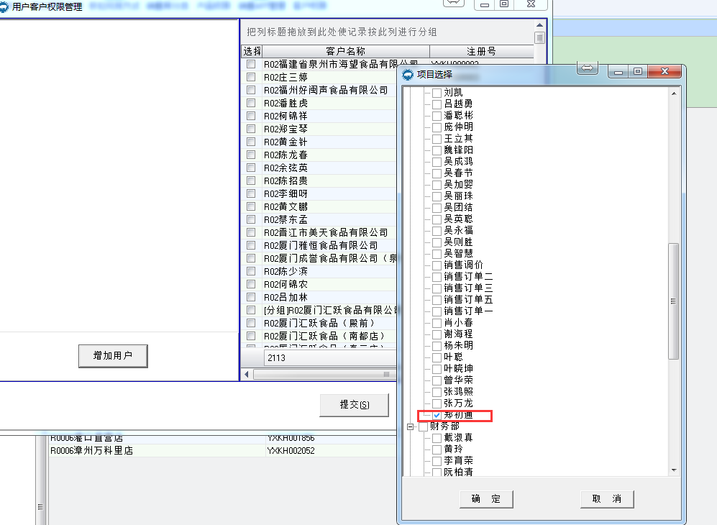

勾选确定。

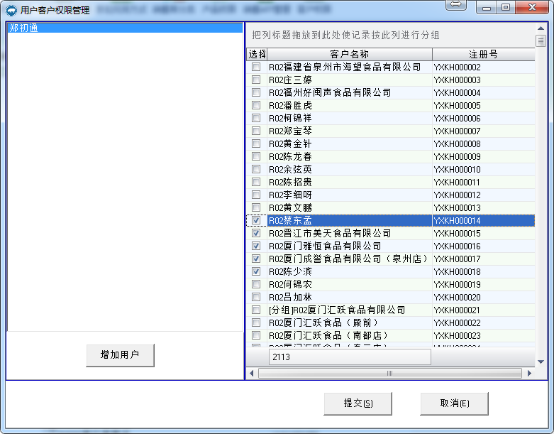

勾选将分配的客户，提交保存。

1. 代宰客户添加

代宰客户添加与销售客户在同一模块【销售商】，身份识别处理方式与销售客户一致。

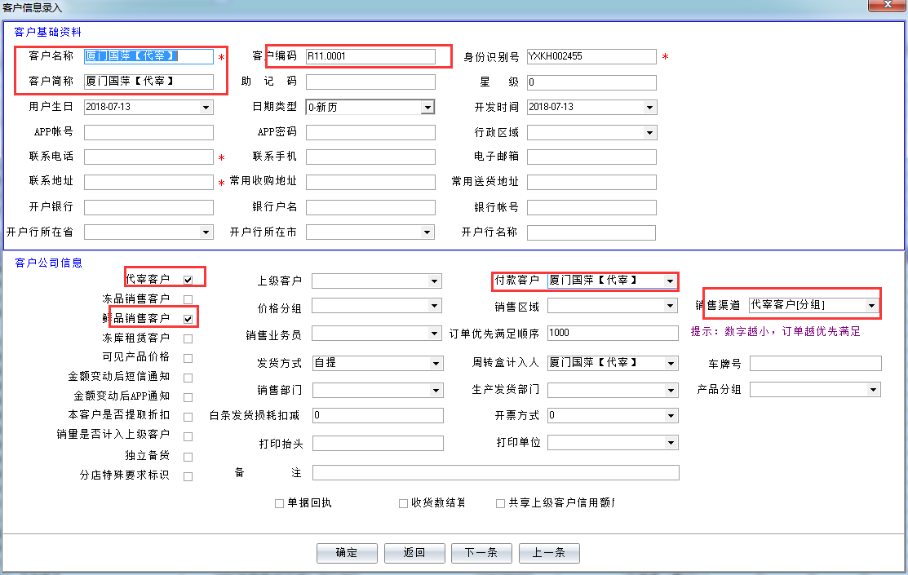

1. 填写客户名称，简称（结尾用【代宰】做标记）。
2. 勾选代宰客户，鲜品销售客户。
3. 客户编码：K3编码基础上在前端“R”（客户编码在首次添加时可以修改，确认提交后不能修改。）。
4. 付款客户：与客户名称一致。
5. 销售渠道：代宰客户[分组]。